BORRADOR ACTA DE LA SESION EXTRAORDINARIA DEL CONSEJO DE GOBIERNO INSULAR DEL EXCMO. CABILDO INSULAR DE FUERTEVENTURA, CELEBRADA EL DIA 31 DE AGOSTO DE 2023, EN PRIMERA CONVOCATORIA.
2.Firmante: GARC A MART NEZ, DOLORES ALICIA
Puesto: Presidenta del Cabildo de Fuerteventura Fecha Firma: 16/02/2024 11:05:09
1.Firmante: ALONSO FALC N, V CTOR MODESTO
Puesto: Consejero-Secretario del Consejo de Gobierno Insular Fecha Firma: 16/02/2024 10:39:47

A S I S T E N T E S :

PRESIDENTA: Doña Dolores Alicia García Martínez

CONSEJEROS/AS: Doña Nuria Cabrera Méndez
Don Rayco León Jordán
Don Víctor Modesto Alonso Falcón. Doña Nereida Calero Saavedra
Don Adargoma Hernández Rodríguez No asisten: Don Blas Acosta Cabrera

En Puerto del Rosario, provincia de Las Palmas, siendo las ocho horas del día dieciséis de febrero de dos mil veinticuatro, se reunió el Consejo de Gobierno Insular del Excmo. Cabildo Insular de Fuerteventura en las dependencias de la Casa Palacio Insular bajo la Presidencia de la Iltma. Sra. Presidenta, Dª. Dolores Alicia García Martínez concurriendo los/as Consejeros/as reseñados ut supra, asistidos del Consejero-Secretario Suplente, Don Víctor M. Alonso Falcón, al objeto de celebrar la sesión extraordinaria de carácter deliberante convocada para este día, y realizada en primera convocatoria.

ORDEN DEL DIA

1.- APROBACIÓN INICIAL DE LA MODIFICACIÓN MENOR DE LAS NORMAS SUBSIDIARIAS DE LA OLIVA (POLÍGONO 3 DEL SAU PA-1 CORRALEJO PLAYA) PROMOVIDO POR LA ENTIDAD MERCANTIL RESORT FUERTEPARK S.L. REFERENCIA: 2023 / 5074. ACUERDOS QUE PROCEDAN.

Vista la propuesta firmada el 14 de febrero de 2024 por la empleada de Ordenación del Territorio, Carolina Santana Naranjo cuyo texto íntegro figura en el Expediente nº: 5074/2023, con CSV: 35600IDOC22B73FDB6B97EF24CADD38C en http://sede.cabildofuer.es, y que servirá de motivación al presente acuerdo:

PROPUESTA DE INFORME ÚNICO AL CONSEJO DE GOBIERNO INSULAR

Ordenación del Territorio
Asunto. Exp 5074/2023 Aprobación Inicial MM NNSS La Oliva NCS/CSN/cfc

Visto el expediente referenciado con el número 5074/2023, relativo a la aprobación inicial del documento “MODIFICACIÓN MENOR DE LAS NORMAS SUBSIDIARIAS DE LA OLIVA (POLÍGONO
3 DEL SAU PA-1 CORRALEJO PLAYA)”, promovido por la entidad mercantil RESORT FUERTEPARK S.L.

ANTECEDENTES

- El 9 de febrero de 2023 el Órgano Ambiental de Fuerteventura solicita informe en el procedimiento de evaluación ambiental estratégica simplificada.
- El 12 de diciembre de 2023, con registro de entrada en esta Corporación número 53.739, el Ayuntamiento de La Oliva remite documentación a los efectos del pronunciamiento de esta Corporación respecto de la aprobación inicial de la “MODIFICACIÓN MENOR DE LAS NORMAS SUBSIDIARIAS DE LA OLIVA (POLÍGONO 3 DEL SAU PA-1 CORRALEJO PLAYA)”, promovido por la entidad mercantil RESORT FUERTEPARK S.L.
- El 29 de diciembre de 2023 se solicita a los Servicios de Medio Ambiente, Reserva de la Biosfera, Patrimonio Cultural, Turismo de este Cabildo informe en razón de sus competencias.

CSV: 35600IDOC269E46B4B8F6EDA4B846D03 - https://sede.cabildofuer.es/eAdmin
- El 29 de diciembre de 2023, con registro de salida número 34.517, se solicita al Consejo Insular de Aguas de Fuerteventura informe en razón de sus competencias.
- El 9 de enero de 2024 técnico del Servicio de Patrimonio Cultural emite informe.
- El 14 de febrero de 2024 técnico del Servicio de Ordenación del Territorio emite informe.
- El 14 de febrero de 2024 se celebra Comisión Técnica de Coordinación conforme a la Orden de Servicio aprobada por el Consejo de Gobierno Insular de esta Corporación el 14 de noviembre de 2023.

CONSIDERACIONES JURÍDICAS

I.- Trámite solicitado.

El Ayuntamiento de La Oliva remite documentación, 12 de diciembre de 2023 con registro de entrada en esta Corporación número 53.739, a los efectos de solicitar pronunciamiento conforme al artículo 144 de la Ley 4/2017, de 13 de julio, del Suelo y de los Espacios Naturales Protegidos de Canarias, respecto de la aprobación inicial de la “MODIFICACIÓN MENOR DE LAS NORMAS SUBSIDIARIAS DE LA OLIVA (POLÍGONO 3 DEL SAU PA-1 CORRALEJO PLAYA)” (acuerdo del
Pleno adoptado en sesión ordinaria celebrada el 30/11/2023), promovida por la entidad mercantil RESORT FUERTEPARK S.L., tramitado bajo número de expediente 537/2019 de Planeamiento.

II.- De conformidad con el apartado segundo de la Orden de Servicio del Consejo de Gobierno del Cabildo de Fuerteventura de fecha 14 de noviembre de 2023, por la que se crea la Comisión Técnica de Coordinación para todas las solicitudes de celebración de todo tipo de eventos deportivos así como la petición de informes para la tramitación de cualquier instrumento de ordenación recibidas en el Cabildo Insular, en el marco de lo establecido en la Ley 4/2017, de 13 de julio, del Suelo y de los Espacios Naturales Protegidos de Canarias, se establece que:

“SEGUNDO.- Recibidas las solicitudes a que se refiere el apartado anterior, se recabará de cada uno de los Servicios afectados que a continuación se indican la emisión de informe al respecto, con expresa indicación del plazo para emitir el mismo, que en principio será de 10 días hábiles salvo que por la fecha, dimensión o naturaleza del evento el propio Servicio considere oportuno conceder un plazo más amplio, o la normativa sectorial determine otro plazo distinto.

Los Servicios a los que preceptivamente se les solicitará la emisión de informe serán los siguientes:

- Medio Ambiente.
- Ordenación del Territorio.
- Patrimonio Cultural.
- Carreteras.
- Consejo Insular de Aguas.

Motivadamente, el Servicio responsable de la tramitación podrá prescindir de la solicitud de algunos de los citados informes cuando considere que no afectan al ámbito funcional del Servicio correspondiente.

Igualmente solicitará informe de aquellos otros Servicios cuya intervención considere necesaria, como podría ser en el supuesto de que afecte a propiedades del Cabildo Insular (entre otros). La solicitud de los citados informes internos no eximirá de la solicitud de los preceptivos informes que la legislación sectorial exija, como puede ser en aquellos supuestos en que la actividad a realizar afecte al dominio público marítimo terrestre, servidumbres aeronáuticas, etc.,

Cuando deba someterse al procedimiento de evaluación ambiental o de consulta previa, dicho procedimiento deberá sustanciarse conforme a su normativa sectorial de aplicación, previamente a la emisión o resolución de la oportuna autorización y/o informe único resultante conforme a lo regulado para esta Comisión Técnica, cuyo resultado procederá emitir una vez realizado el pronunciamiento del órgano ambiental.

En cualquier caso, el órgano o servicio instructor del expediente adoptará las medidas necesarias que estime oportunas para dar cumplimiento a la legislación de procedimiento administrativo
común, correspondiendo a dicho Servicio en su caso, proponer al órgano competente para la resolución del expediente, el archivo de las actuaciones cuando se produzca la paralización o incumplimiento por causas imputables al promotor, sin necesidad de convocar a la Comisión Técnica de Coordinación.”

A la vista de cuanto antecede, el Consejo de Gobierno Insular, por unanimidad de los miembros presentes, ACUERDA:

PRIMERO. Emitir INFORME ÚNICO a la Aprobación Inicial del documento “MODIFICACIÓN MENOR DE LAS NORMAS SUBSIDIARIAS DE LA OLIVA (POLÍGONO 3 DEL SAU PA-1
CORRALEJO PLAYA)”, promovido por la entidad mercantil RESORT FUERTEPARK S.L., en base a las siguientes observaciones:
- Observaciones advertidas en el Informe emitido el 9 de enero de 2024 por el Servicio de Patrimonio Cultural:

Estudiada la solicitud y documentación adjunta, se comprueba que sobre el asunto Modificación Menor de la Normas Subsidiarias de La Oliva (Ámbito polígono 3) Complejo Fuertepark, desde este Servicio de Patrimonio Cultural se emitió Informe de fecha 7/03/2023, a solicitud del Órgano Ambiental de Fuerteventura y en el mismo se informaba lo siguiente:

Estudiado el Documento Ambiental Estratégico sobre la Modificación Menor de las Normas Subsidiarias de La Oliva en el ámbito: polígono 3 – complejo Fuentepark Corralejo, realizado por D. Rosendo J. López López, biólogo colegiado nº 7755-L de Evalúa. Soluciones Ambientales y los planos y ortofoto donde se señala el ámbito y espacio afectado por la modificación de las Normas Subsidiarias en el polígono 3 – complejo Fuentepark corralejo, se observa que en el área afectado por la modificación de la NNSS no se localiza ningún bien declarado de Interés Cultural, ni con expediente incoado a tal efecto, tampoco afecta a entorno de protección de BIC y conforme, a los distintos inventarios de bienes culturales existentes en el Servicio de Patrimonio Cultural, se comprueba que en el área afectada por la modificación de las NNSS no se localiza ningún bien cultural registrado en dichos inventarios.

Advertir que si como consecuencia de remoción de tierra, obras de cualquier índole o azar, se descubran restos arqueológicos se deberá suspender de inmediato la obra o actividad y ponerlo en conocimiento de las administraciones públicas competentes en materia de patrimonio cultural, en un plazo máximo de veinticuatro horas. No se podrá hacer público el hallazgo hasta haber realizado la citada comunicación y adoptado las medidas cautelares de protección adecuadas, a fin de no poner en peligro los bienes localizados o hallados, conforme a lo estipulado en el artículo 94 de la Ley 11/2019, de 25 de abril, de Patrimonio Cultural de Canarias.

- Observaciones advertidas en el Informe emitido el 14 de febrero de 2024 por el Servicio de Ordenación del Territorio:

CONSIDERACIONES TÉCNICAS

Como premisa es necesario dejar expuesto que tanto la legislación del suelo de Canarias como la legislación estatal coinciden en que las Administraciones informarán o expresarán su parecer en relación con las materias y competencias de las que son titulares, en tanto que puedan ser afectadas por la iniciativa de otra entidad pública, así se reconoce expresamente en el apartado IX preámbulo de la Ley 4/2017, de 13 de julio del Suelo y de los Espacios Naturales Protegidos de Canarias, (en adelante LSENPC) que recoge:

“(...)
Por otra parte, en línea con otras leyes autonómicas sobre suelo más recientes, (...) En este caso, la intervención de las administraciones afectadas distintas de la competente para aprobarlo se verifica mediante la emisión de informes sobre sus competencias, no sobre legalidad, y menos aún sobre cuestiones de oportunidad, quedando el control de legalidad previo en la administración promotora y el posterior al régimen de control establecido por la legislación de régimen local, sin perjuicio del control de los tribunales de justicia. No obstante, en cumplimiento del principio de lealtad institucional y seguridad jurídica, si el órgano informante de la Administración autonómica advirtiera que existe algún aspecto del plan
sometido a informe del que pudiera resultar una manifiesta infracción del ordenamiento jurídico, lo pondrá en conocimiento de la Administración promotora del plan, basándose estrictamente en criterios de legalidad. (...) ‘’

De conformidad con lo anterior y vista la documentación obrante en el expediente, se plantean las siguientes consideraciones técnicas:

Primero: El presente informe se refiere exclusivamente a las competencias de esta Consejería de Ordenación del Territorio y en concreto respecto del Plan Insular de Ordenación/Plan de Ordenación de los Recursos Naturales (en adelante PIOF/PORN).

No obstante, se ha de mencionar que, comprobado el ámbito de actuación pretendido dentro del Sistema de información territorial de Canarias, se observa que está afectado por la Cuadrícula del Mapa de Especies Protegidas.

Segundo: Contrastada la localización de la actuación con la cartografía del PIOF/PORN vigente, la zonificación de suelo que afecta al ámbito de la actuación es Zona D-SUr/SU. Subzona D. Suelos Urbanos/Urbanizables, según el Texto consolidado de la normativa vigente del Plan Insular de Ordenación de Fuerteventura y Plan de Ordenación de los Recursos Naturales (PIOF-PORN), publicado en el BOC de 21 de septiembre de 2018, relativo a la toma en consideración de las determinaciones urbanísticas derogadas del Plan Insular de Ordenación de Fuerteventura, en aplicación de la Disposición derogatoria única apartado 3 de la LSENPC, correspondiendo con arreglo al artículo 103 a) de la normativa del Plan Insular con la zonificación tipo D del Plan de Ordenación de los Recursos Naturales (PORN).

A continuación, se mencionan con carácter particular las determinaciones de esta zona:

“a) Zona D-SUr/SU. Subzona D. Suelos Urbanos/Urbanizables.
Esta subzona contempla los suelos urbanos, urbanizables y asimilables clasificados por el planeamiento urbanístico, al que este Plan Insular se remite en cuanto a la totalidad de las determinaciones y aprovechamientos que le afectan como tales.

Se exceptúan aquellos suelos urbanizables y asimilables, que excepcionalmente hayan sido reclasificados por el Plan Insular como Rústicos, o los que estuviesen afectados por la redacción de planes especiales con carácter vinculante.”

Tercero. En cuanto a la zonificación turística del plan insular de ordenación de Fuerteventura, el ámbito de actuación se localiza en Zona B CORRALEJO, las determinaciones particulares de esta zona definidas en el Plan Insular de Fuerteventura han sido derogadas por el apartado 3 de la Disposición derogatoria única de la Ley 4/2017, del Suelo y de los Espacios Naturales Protegidos de Canarias, que determina lo siguiente:

“(…) 3. Igualmente, quedan derogadas cuantas determinaciones contrarias a lo dispuesto en esta ley se contengan en los instrumentos de ordenación vigentes en el momento de su entrada en vigor, en particular las determinaciones urbanísticas del planeamiento insular. En aras de la certidumbre jurídica, las administraciones en cada caso competentes adaptarán los instrumentos de ordenación a este mandato, suprimiendo las determinaciones derogadas por esta ley. (…)”

CONCLUSIONES.

En atención a lo anteriormente expuesto, se concluye que:

Único. Contrastada la localización de la actuación con la cartografía del PIOF/PORN vigente, la zonificación de suelo que afecta al ámbito de la actuación es Zona D-SUr/SU. Subzona D. Suelos Urbanos/Urbanizables, en este suelo las determinaciones aplicables serán las del planeamiento municipal, al que el PIOF/PORN y la LSENPC se remite.
- Resto de informes solicitados:

En cuanto a los informes solicitados al Consejo Insular de Aguas de Fuerteventura el 29 de diciembre de 2023 con registro de salida número 34.517, y a los Servicios de este Cabildo de Reserva de la Biosfera, Medio Ambiente y Turismo el 29 de diciembre de 2023, no se ha recibido contestación alguna hasta el momento.

SEGUNDO. Notificar el presente Informe al Ayuntamiento de La Oliva.

2.- SOLICITUD INFORME SOBRE APROBACIÓN INICIAL DE LA MODIFICACIÓN MENOR DE LAS NORMAS SUBSIDIARIAS DE PLANEAMIENTO MUNICIPALES DE LA OLIVA EN RELACIÓN CON EL ÁMBITO DE SUELO URBANO GEAFOND (SAU PA-2). REFERENCIA: 2022 / 14978. ACUERDOS QUE PROCEDAN.

Vista la propuesta firmada el 14 de febrero de 2024 por la empleada de Ordenación del Territorio, Carolina Santana Naranjo cuyo texto íntegro figura en el Expediente nº: 14978/2022, con CSV: 35600IDOC2210BC1155D0D0C40B7AF7A en http://sede.cabildofuer.es, y que servirá de motivación al presente acuerdo:

PROPUESTA DE INFORME ÚNICO AL CONSEJO DE GOBIERNO INSULAR

Ordenación del Territorio
Asunto. Exp 14978/22 Aprobación Inicial MM NNSS La Oliva NCS/CSN/cfc

Visto el expediente referenciado con el número 14978/22, relativo a la aprobación inicial del documento “MODIFICACIÓN MENOR DE LAS NORMAS SUBSIDIARIAS DE PLANEAMIENTO MUNICIPALES DE LA OLIVA EN RELACIÓN CON EL ÁMBITO DE SUELO URBANO GEAFOND

(SAU PA-2) PARCELA P-8.2 DE CORRALEJO, promovido por la entidad mercantil PLAYA VIRGEN, S.A.
ANTECEDENTES

- El 29 de julio de 2022 el Órgano Ambiental de Fuerteventura solicita informe en el procedimiento de evaluación ambiental estratégica simplificada.
- El 11 de diciembre de 2023, con registro de entrada en esta Corporación número 53.503, el Ayuntamiento de La Oliva remite documentación a los efectos del pronunciamiento de esta Corporación respecto de la aprobación inicial de la “MODIFICACIÓN MENOR DE LAS NORMAS SUBSIDIARIAS DE PLANEAMIENTO MUNICIPALES DE LA OLIVA EN RELACIÓN CON EL ÁMBITO DE SUELO URBANO GEAFOND (SAU PA-2) PARCELA P-8.2 DE CORRALEJO” promovido por la entidad mercantil PLAYA VIRGEN, S.A.
- El 21 de diciembre de 2023 se solicita a los Servicios de Medio Ambiente, Reserva de la Biosfera, Patrimonio Cultural, Carreteras de este Cabildo informe en razón de sus competencias.
- El 21 de diciembre de 2023, con registro de salida número 33.512, se solicita al Consejo Insular de Aguas de Fuerteventura informe en razón de sus competencias.
- El 21 de diciembre de 2023 técnico del Servicio de Patrimonio Cultural emite informe.
- El 9 de febrero de 2024 técnico del Servicio de Medio Ambiente emite informe.
- El 14 de febrero de 2024 técnico del Servicio de Ordenación del Territorio emite informe.
- El 14 de febrero de 2024 técnico del Carreteras emite informe.
- El 14 de febrero de 2024 se celebra Comisión Técnica de Coordinación conforme a la Orden de Servicio aprobada por el Consejo de Gobierno Insular de esta Corporación el 14 de noviembre de 2023.

CONSIDERACIONES JURÍDICAS

I.- Trámite solicitado.

El Ayuntamiento de La Oliva remite documentación, el 11 de diciembre de 2023 con registro de entrada en esta Corporación número 53.503, a los efectos de solicitar pronunciamiento conforme al artículo 144 de la Ley 4/2017, de 13 de julio, del Suelo y de los Espacios Naturales Protegidos de Canarias, respecto de la aprobación inicial de la “MODIFICACIÓN MENOR DE LAS NORMAS SUBSIDIARIAS DE PLANEAMIENTO MUNICIPALES DE LA OLIVA EN RELACIÓN CON EL ÁMBITO DE SUELO URBANO GEAFOND (SAU PA-2) PARCELA P-8.2 DE CORRALEJO” (acuerdo
del Pleno adoptado en sesión ordinaria celebrada el 30/11/2023), promovida por la entidad mercantil PLAYA VIRGEN, S.A., tramitado bajo número de expediente 537/2019 de Planeamiento.

II.- De conformidad con el apartado segundo de la Orden de Servicio del Consejo de Gobierno del Cabildo de Fuerteventura de fecha 14 de noviembre de 2023, por la que se crea la Comisión Técnica de Coordinación para todas las solicitudes de celebración de todo tipo de eventos deportivos así como la petición de informes para la tramitación de cualquier instrumento de ordenación recibidas en el Cabildo Insular, en el marco de lo establecido en la Ley 4/2017, de 13 de julio, del Suelo y de los Espacios Naturales Protegidos de Canarias, se establece que:

“SEGUNDO.- Recibidas las solicitudes a que se refiere el apartado anterior, se recabará de cada uno de los Servicios afectados que a continuación se indican la emisión de informe al respecto, con expresa indicación del plazo para emitir el mismo, que en principio será de 10 días hábiles salvo que por la fecha, dimensión o naturaleza del evento el propio Servicio considere oportuno conceder un plazo más amplio, o la normativa sectorial determine otro plazo distinto.

Los Servicios a los que preceptivamente se les solicitará la emisión de informe serán los siguientes:

- Medio Ambiente.
- Ordenación del Territorio.
- Patrimonio Cultural.
- Carreteras.
- Consejo Insular de Aguas.

Motivadamente, el Servicio responsable de la tramitación podrá prescindir de la solicitud de algunos de los citados informes cuando considere que no afectan al ámbito funcional del Servicio correspondiente.

Igualmente solicitará informe de aquellos otros Servicios cuya intervención considere necesaria, como podría ser en el supuesto de que afecte a propiedades del Cabildo Insular (entre otros). La solicitud de los citados informes internos no eximirá de la solicitud de los preceptivos informes que la legislación sectorial exija, como puede ser en aquellos supuestos en que la actividad a realizar afecte al dominio público marítimo terrestre, servidumbres aeronáuticas, etc.,

Cuando deba someterse al procedimiento de evaluación ambiental o de consulta previa, dicho procedimiento deberá sustanciarse conforme a su normativa sectorial de aplicación, previamente a la emisión o resolución de la oportuna autorización y/o informe único resultante conforme a lo regulado para esta Comisión Técnica, cuyo resultado procederá emitir una vez realizado el pronunciamiento del órgano ambiental.

En cualquier caso, el órgano o servicio instructor del expediente adoptará las medidas necesarias que estime oportunas para dar cumplimiento a la legislación de procedimiento administrativo común, correspondiendo a dicho Servicio en su caso, proponer al órgano competente para la resolución del expediente, el archivo de las actuaciones cuando se produzca la paralización o incumplimiento por causas imputables al promotor, sin necesidad de convocar a la Comisión Técnica de Coordinación.”

A la vista de cuanto antecede, el Consejo de Gobierno Insular, por unanimidad de los miembros presentes, ACUERDA:

PRIMERO. Emitir INFORME ÚNICO a la Aprobación Inicial del documento “MODIFICACIÓN MENOR DE LAS NORMAS SUBSIDIARIAS DE PLANEAMIENTO MUNICIPALES DE LA OLIVA EN RELACIÓN CON EL ÁMBITO DE SUELO URBANO GEAFOND (SAU PA-2) PARCELA P-8.2 DE
CORRALEJO, promovido por la entidad mercantil PLAYA VIRGEN, S.A., en base a las siguientes observaciones:
- Observaciones advertidas en el Informe emitido el 21 de diciembre de 2023 por el Servicio de Patrimonio Cultural.

Primero. Vista la documentación relativa a la Modificación Menor de las Normas Subsidiarias del Planeamiento en la parcela P8.2 del SAU-PA-2 de La Oliva. Corralejo, T.M. de La Oliva, y la localización de la citada parcela, se comprueba que en dicha parcela no se localiza ningún bien registrado en los distintos Inventarios de Bienes Culturales existentes en el Servicio de Patrimonio Cultural.
Segundo. Bastante próximo a la parcela, objeto del presenta informe, sí se localizan varios yacimiento registrados en el Inventario de Bienes Arqueológicos con los números de registro OLA-68, OLA-65, OLA-66 y OLA-67 y al norte de la parcela también se encuentra otro yacimiento de reciente localización denominado “Corrales Moriscos.
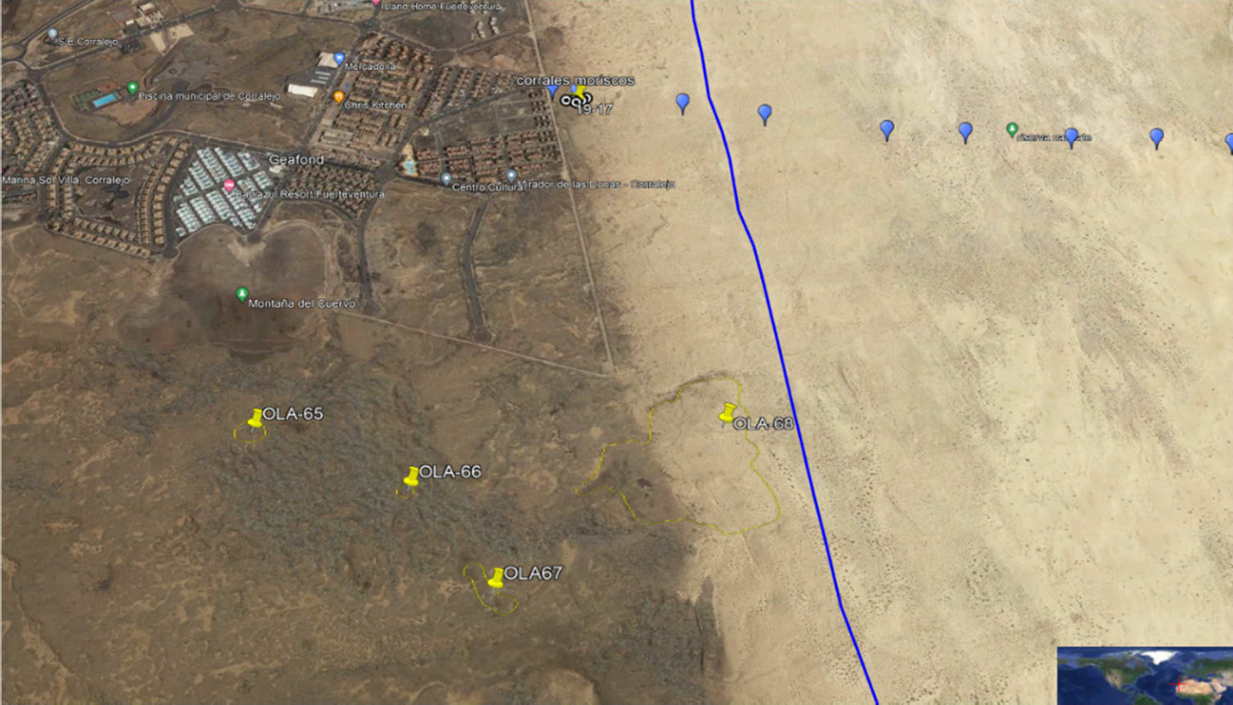

Tercero. Vista la cantidad de yacimientos, la proximidad de los mismos, así como las características geológicas de la parcela y entorno y, considerando que el inventario de bienes arqueológicos se realizó mediante prospección superficial del territorio, sin sondeos arqueológicos, es por lo que se hace necesario que en el Documento Ambiental Estratégico se establezca como medida preventiva con respecto al patrimonio cultural, que en caso de ejecución de proyecto, obra o cualquier otro tarea que implique remoción de tierra ha de tener seguimiento arqueológico a pie de obra.
Cuarto. En el supuesto caso de que apareciese algún vestigio arqueológico se deberán paralizar las obras y comunicarlo inmediatamente al Servicio de Patrimonio Cultural, tal y como establece el artículo 94 de la Ley 11/2019, de 25 de abril, de Patrimonio Cultural de Canarias que establece lo siguiente: Quienes, como consecuencia de remoción de tierra, obras de cualquier índole o por azar, descubran restos arqueológicos deberán suspender de inmediato la obra o actividad y ponerlo en conocimiento de las administraciones públicas competentes en materia de patrimonio cultural, en un plazo máximo de veinticuatro horas. No se podrá hacer público el hallazgo hasta haber realizado la citada comunicación y adoptado las medidas cautelares de protección adecuadas, a fin de no poner en peligro los bienes localizados o hallados.

E)Observaciones advertidas en el Informe emitido el 9 de febrero de 2024 remitido por el Servicio de Medio Ambiente:

CONSIDERACIONES TÉCNICO-JURÍDICAS

Primera.- Los Cabildos Insulares tienen transferidas las funciones en materia de conservación de la flora y fauna silvestres y gestión de espacios naturales protegidos y Red Natura 2000, en virtud de lo dispuesto en el Decreto 111/2002, de 9 de agosto, de traspaso de funciones de la Administración Pública de la Comunidad Autónoma de Canarias a los Cabildos Insulares en materia de servicios forestales, vías pecuarias y pastos; protección del medio ambiente y gestión y conservación de
espacios naturales protegidos (BOC nº. 110, de 16 de agosto de 2002). Recayendo dichas competencias por delegación en el Consejero Insular Delegado de Medio Ambiente y Caza, Don Carlos Rodríguez González, en virtud del Decreto de la Presidencia de esta Corporación, número 4313 de fecha 26/06/2023, que establece las Áreas Insulares de la organización desconcentrada, sus funciones y competencias, en virtud del artículo 69 de la Ley 8/2015, de Cabildos Insulares, en relación con el artículo 48 del ROCIF y sin perjuicio de lo dispuesto en el Régimen Jurídico de Gran Población aplicable a este Cabildo, establecido en el Título X de la Ley 7/1985, de 2 de abril, RBRL, de conformidad con la Ley 2/2019, de 30 de enero y por los Acuerdos del Consejo de Gobierno Insular del Cabildo de Fuerteventura, de fecha 28 de junio de 2023 y de 4 de julio de 2023, de conformidad con lo dispuesto en el artículo 3 de la Ley 40/2015, de 1 de octubre, de régimen Jurídico del Sector Público, y del artículo 48 del Reglamento Orgánico del Cabildo Insular de Fuerteventura.

Segunda.- Según la web de Infraestructura de Datos Espaciales de Canarias (en adelante IDE Canarias) y visor GRAFCAN (https://visor.grafcan.es/visorweb/), la localización dela parcela objeto de la “Aprobación Inicial de la Modificación Menor de las Normas Subsidiarias de Planeamiento Municipales de La Oliva en relación con el ámbito de suelo urbano Geafond (SAU PA-2) parcela P-8.2 de Corralejo” no se encuentra dentro de ningún espacio natural protegido de la Red Canaria de Espacios Naturales Protegidos, declarados y reclasificadosen virtud de la Ley 12/1987, de 19 de junio, de declaración de Espacios Naturales de Canarias y la Ley 12/1994, de 19 de diciembre, de Espacios Naturales Protegidos de Canarias, manteniendo esta clasificación en el anexo de reclasificación (vigente) del Decreto Legislativo 1/2000, de 8 de mayo, por el que se aprueba el Texto Refundido de la Leyes de Ordenación delTerritorio de Canarias y de Espacios Naturales de Canarias (BOC nº. 60 de 15 de mayo de 2000). No obstante, la parcela linda con el Parque Natural de Corralejo (F-02).

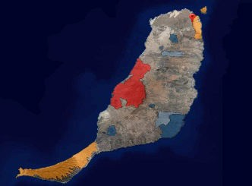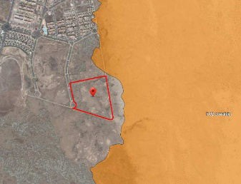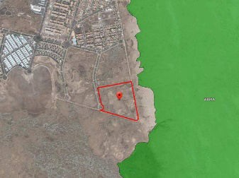
Figura 3. Localización de la parcela objeto de la “Aprobación Inicial de la Modificación Menor de las Normas Subsidiarias de Planeamiento Municipales de La Oliva en relación con el ámbito de suelo urbano Geafond (SAU PA-2) parcela P-8.2 de Corralejo” (línea y chincheta de color rojo) y Red Canaria de Espacios Naturales Protegidos. También se indican los límites del Parque Natural de Corralejo y su zonificación.

El Plan Rector de Uso y Gestión (en adelante PRUG) del Parque Natural de Corralejo fue aprobado por Resolución de 21 de noviembre de 2006, por la que se hace público el Acuerdo de la Comisión de Ordenación del Territorio y Medio Ambiente de Canarias (en adelante COTMAC) de 20 de julio de 2006, relativo a la aprobación definitiva del PRUG del Parque Natural de Corralejo (F-2), término municipal de La Oliva (Fuerteventura) (BOC nº. 235 de 4 de diciembre de 2006) y cuenta con una modificación publicada en BOC nº. 217, de 5 de noviembre de 2009.

Según la zonificación recogida en el PRUG del Parque Natural de Corralejo, la parcela objeto de la Modificación Menor linda con la Zona de Uso Restringido (Z.U.R.), para la cual establece:

Art. 10. Objetivo de la zonificación: (…) a) Zona de uso restringido: constituida por aquella superficie con alta calidad biológica o elementos frágiles o representativos, en los que su conservación admite un reducido uso público, utilizando medios pedestres y sin que en ellas sean admisibles infraestructuras tecnológicas modernas (…).

Art. 11. Zonas de uso restringido: 1. Comprenden aquellas áreas frágiles y de alto valor natural por su riqueza geológica, botánica y faunística, que precisan de restricciones al uso público para facilitar los procesos de conservación y regeneración natural (…).

En este sentido, a pesar de que la parcela objeto de la Modificación Menor se encuentra fuera de los límites del Parque Natural de Corralejo, se deberán aplicar las medidas y condiciones especificadas en el Documento Ambiental Estratégico y en el Informe Ambiental Estratégico, con el objetivo de
evitar o en su caso minimizar los efectos indirectos que puedan derivarse de la ejecución de las determinaciones de la Modificación Menor sobre el espacio natural protegido.

Tercera.- Según la IDE Canarias y visor GRAFCAN la localización de la parcela objeto de la “Aprobación Inicial de la Modificación Menor de las Normas Subsidiarias de PlaneamientoMunicipales de La Oliva en relación con el ámbito de suelo urbano Geafond (SAU PA-2) parcela P-8.2 de Corralejo” no se encuentra dentro de los límites de ninguna Zona de Especial Conservación (en adelante ZEC) de la Red Natura 2000, declaradas en virtud del Decreto 174/2009, de 29 de diciembre, por el que se declaran ZECs de la Red Natura 2000 en Canarias y medidas para el mantenimiento en un estado de conservación favorable de estos espacios naturales (BOC nº. 7 de 13 de enero de 2010, que cuenta con una corrección de errores en BOC nº. 25, de 8 de febrero de 2010 y una modificación en BOC nº. 195, de 1 de octubre de 2022). No obstante, la parcela se encuentra adyacente a la ZEC Corralejo (ES7010032).

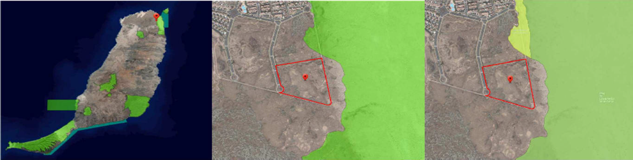
Figura 4. Localización de la parcela objeto de la “Aprobación Inicial de la Modificación Menor de las Normas Subsidiarias de Planeamiento Municipales de La Oliva en relación con el ámbito de suelo urbano Geafond (SAU PA-2) parcela P-8.2 de Corralejo” (línea y chincheta de color rojo) y Zonas Especiales de Conservación (ZEC) de la Red Natura 2000. También se indican los límites de la ZEC Corralejo (ES7010032) y su zonificación.

El Plan de Gestión de las ZEC Corralejo (ES7010032) aprobado por Orden de la Consejería de Política Territorial, Sostenibilidad y Seguridad de fecha 1 de abril de 2016 (BOC nº. 68, de 11 de abril de 2016), no contienen determinaciones de carácter territorial, sino que ha sido enfocado para la estricta regulación y mantenimiento de los tipos de hábitats naturales y de las poblaciones de especies.

Según la zonificación establecida en el Plan de Gestión, la parcela objeto de la Modificación Menor se encuentra adyacente a la Zona A: Zona de Conservación Prioritaria y a la Zona C: Zona de Restauración Prioritaria. En estas zonas el Plan de Gestión establece:

Zona de Conservación Prioritaria: (…) El objetivo principal al que se destina es la protección, conservación y gestión de los recursos naturales, admitiendo un cierto uso público y el mantenimiento de las actividades existentes en la actualidad que no fueran incompatibles con la conservación de los valores naturales del espacio (…).

Zona de Restauración Prioritaria: (…) Los objetivos principales de conservación están enfocados principalmente a atender la protección y restauración de los hábitats y especies de interés comunitario presentes en cada una de las ZEC, de forma que no se imposibilite su recuperación, y al mantenimiento de las actividades existentes en la actualidad que no fueran incompatibles con la conservación de los valores naturales del espacio (…).

Por otro lado, según la IDE Canarias y Visor GRAFCAN la localización de la parcela no se encuentran dentro de los límites de ninguna Zona de Especial Protección para las Aves (en adelante ZEPA) integrantes de la Red Natura 2000, designadas al amparo de la Directiva 2009/147/CE, del Parlamento Europeo y del Consejo, de 30 de noviembre de 2009, relativa a la conservación de las aves silvestres, que deroga a la Directiva 79/409/CEE, y declaradas en virtud del Decreto 184/2022, de 15 de septiembre (BOC nº. 195 de 1 de octubre de 2022), del Gobierno de Canarias. No obstante, la parcela se encuentra adyacente a ZEPA Dunas de Corralejo e Isla de Lobos (ES0000042)

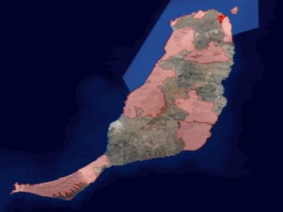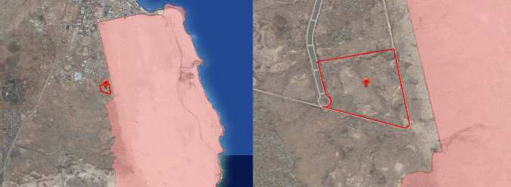
Figura 5. Localización de la parcela objeto de la “Aprobación Inicial de la Modificación Menor de las Normas Subsidiarias de Planeamiento Municipales de La Oliva en relación con el ámbito de suelo urbano Geafond (SAU PA-2) parcela P-8.2 de Corralejo” (línea y chincheta de color rojo) y Zonas de Especial Protección para las Aves (ZEPAs) de la Red Natura 2000. También se indican los límites de la ZEPA Dunas de Corralejo e Isla de Lobos (ES0000042).

La ZEPA Dunas de Corralejo e Isla de Lobos (ES0000042) no cuenta con Plan de Gestión aprobado, fue declarada por el Decreto 184/2022, de 15 de septiembre y cuenta con una superficie de 3.184,48 ha. Las especies del anexo I de la Directiva 2009/147/CE o aves migratorias cuyos hábitats son objeto de declaración según el Decreto 184/2022, de 15 de septiembre, son las siguientes: (A010) Calonectris diomedea, (A014) Hydrobates pelagicus,(A077) Neophron percnopterus, (A094) Pandion haliaetus, (A131) Himantopus himantopus, (A133) Burhinus oedicnemus, (A134) Cursorius cursor, (A138) Charadrius alexandrinus, (A193) Sterna hirundo, (A210) Streptopelia turtur, (A387) Bulweria bulwerii, (A390) Oceanodroma castro, (A416) Chlamydotis undulata, (A420) Pterocles orientalis, (A437) Saxicola dacotiae, (A452) Bucanetes githagineus, (A504) Puffinus assimilis baroli.

Cuarta.- La normativa vigente aplicable a la Red Natura 2000 y a las especies autóctonas silvestres en la Ley 42/2007, de 13 de diciembre, del Patrimonio Natural y de la Biodiversidad (BOE nº. 299, de 14 de diciembre de 2007), modificada por la Ley 33/2015, de 21 de septiembre (BOE nº. 227, de 22 de septiembre de 2015) y disposiciones posteriores viene recogida principalmente en sus artículos 42, 46, 54, 57, 80 y 82, entre otros. Concretamente el artículo 46 establece:

Art. 46. Medidas de conservación de la Red Natura 2000: (…) 4. Cualquier plan, programa o proyecto que, sin tener relación directa con la gestión del lugar o sin ser necesario para la misma, pueda afectar de forma apreciable a las especies o hábitats de los citados espacios, ya sea individualmente o en combinación con otros planes, programas o proyectos, se someterá a una adecuada evaluación de sus repercusiones en el espacio, que se realizará
de acuerdo con las normas que sean de aplicación, de acuerdo con lo establecido en la legislación básica estatal y en las normas adicionales de protección dictadas por las comunidades autónomas, teniendo en cuenta los objetivos de conservación de dicho espacio. (…)”.

En este sentido, se hace necesario mencionar que la actuación no tiene relación directa con la gestión de los espacios Red Natura 2000 adyacentes, ni es necesario para los mismos. Además, a pesar de que la parcela objeto de la Modificación Menor no se encuentra dentro de los límites de los espacios Red Natura 2000: ZEC Corralejo (ES7010032) y ZEPA Dunas de Corralejo e Isla de Lobos (ES0000042), se deberán aplicar las medidas y condiciones especificadas en el Documento Ambiental Estratégico y en el Informe Ambiental Estratégico, con el objetivo de evitar o en su caso minimizar los efectos indirectos que puedan derivarse de la ejecución de las determinaciones de la Modificación Menor sobre los citados espacios.

Cabe resaltar, que la Ley 42/2007, de 13 de diciembre, especifica un régimen de prohibiciones que se aplica en todas las fases del ciclo biológico de las especies, subespecies o poblaciones, incluidas en el Listado de Especies Silvestres en Régimen de Protección Especial, así como en el Catálogo Canario de Especies Protegidas (Ley 4/2010, de 4 de junio, del Catálogo Canario de Especies Protegidas (BOC nº. 112, de 9 de junio de 2010), cuyos anexos han sido modificados por el Decreto 20/2014, de 20 de marzo (BOC nº. 63, de 31 de marzo de 2014), tal y como se indica en sus artículos 54 y 57.

Quinta.- Según la IDE Canarias y visor GRAFCAN la localización de la parcela objeto de la “Aprobación Inicial de la Modificación Menor de las Normas Subsidiarias de Planeamiento Municipales de La Oliva en relación con el ámbito de suelo urbano Geafond (SAU PA-2) parcela P-8.2
de Corralejo” no se encuentra dentro de los límites de ningún Hábitat de Interés Comunitario incluido en el Anexo I de la Directiva 92/43/CEE del Consejo, de 21 de mayo de 1992, relativa a la conservación de los hábitats naturales y de la fauna y flora silvestres (D.O.C.E. L nº. 206, de 22 de julio de 1992). No obstante, la parcela se encuentra adyacente a los siguientes:

- Hábitat de interés comunitario 8320: Campos de lava y excavaciones naturales. Representado por los sintaxones: Chenoleoideo tomentosae-Suaedetum mollis (Matorral de Algoaera y Brusquilla) y Complejo Xanthorietum resendei, Ramalinetum bourgeanae y
pioneros de Kleinio-Euphorbietalia (Complejo de vegetación de malpaíses).
- Hábitat de interés comunitario 2120: Dunas móviles con Ammophila arenaria (dunas blancas). Representado por los sintaxones Polycarpaeo niveae-Lotetum lancerottensis (Matorral de aulagas y codesos) y Chenoleoideo tomentosae- Suaedetum mollis (Matorral
de Algoaera y Brusquilla).

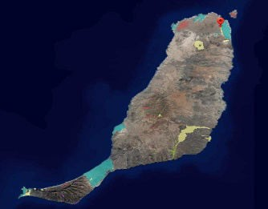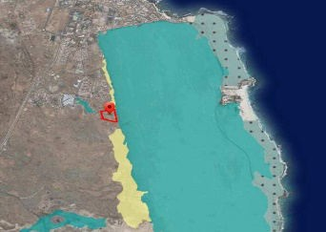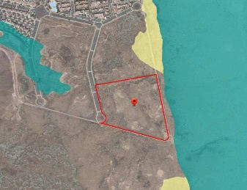
Figura 6. Localización de la parcela objeto de la “Aprobación Inicial de la Modificación Menor de las Normas Subsidiarias de Planeamiento Municipales de La Oliva en relación con el ámbito de suelo urbano Geafond (SAU PA-2) parcela P-8.2 de Corralejo” (línea y chincheta de color rojo) y Hábitats de Interés Comunitario (Directiva 92/43/CEE del Consejo).

En este sentido, a pesar de que la parcela objeto de la Modificación Menor se encuentra fuera de los límites de los Hábitats de Interés Comunitario mencionados, se deberán aplicar las medidas y condiciones especificadas en el Documento Ambiental Estratégico y en el Informe Ambiental Estratégico, con el objetivo de evitar o en su caso minimizar los efectos indirectos que puedan derivarse de la ejecución de las determinaciones de la Modificación Menor sobre los mismos.

Sexta.- Según la IDE Canarias y visor GRAFCAN, la localización de la parcela objeto de la “Aprobación Inicial de la Modificación Menor de las Normas Subsidiarias de PlaneamientoMunicipales de La Oliva en relación con el ámbito de suelo urbano Geafond (SAU PA-2) parcela P-8.2 de Corralejo” no se encuentra dentro de ningún Área prioritaria de reproducción, alimentación, dispersión y concentración de las especies amenazadas de la avifauna de Canarias (Delimitadas por Orden Consejería de Educación, Universidades y Sostenibilidad de fecha 15 de mayo de 2015; BOC nº. 124, de 29 de junio de 2015). No obstante, se encuentra adyacente al Área nº. 63. Jable de Corralejo.

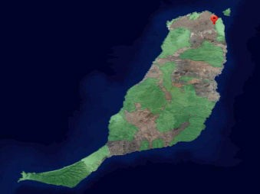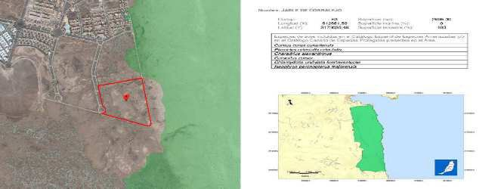

Figura 7. Localización de la parcela objeto de la “Aprobación Inicial de la Modificación Menor de las Normas Subsidiarias de Planeamiento Municipales de La Oliva en relación con el ámbito de suelo urbano Geafond (SAU PA-2) parcela P-8.2 de Corralejo” (línea y chincheta de color rojo) y Áreas prioritarias de reproducción, alimentación, dispersión y concentración de especies amenazadas de la avifauna en Canarias.

A pesar de que las áreas prioritarias de reproducción, alimentación, dispersión y concentración de las especies amenazadas de la avifauna de Canarias fueron delimitadas a los efectos de aplicación del Real Decreto 1432/2008, de 29 de agosto, por el que se establecen medidas para la protección de la avifauna contra la colisión y la electrocución en líneas eléctricas de alta tensión, constituyen zonas de
distribución de especies amenazadas. En el caso del Área nº. 63, las especies amenazadas que albergan son: Corvus corax canariensis, Pterocles orientalis orientalis, Charadrius alexandrinus, Cursorius cursor, Chlamydotis undulata fuertaventurae y Neophron percnopterus majorensis.

Séptima.- La isla de Fuerteventura y su mar circundante fueron declarados Reserva de la Biosfera el 26 de mayo de 2009 (BOE nº 27 de 1 de febrero de 2010), estando la localización de la parcela objeto de la “Aprobación Inicial de la Modificación Menor de las Normas Subsidiarias de Planeamiento Municipales de La Oliva en relación con el ámbito de suelo urbano Geafond (SAU PA-2) parcela P-8.2 de Corralejo”, dentro de la misma.

La normativa vigente aplicable a las Reservas de la Biosferas en la Ley 42/2007, de 13 de diciembre, del Patrimonio Natural y de la Biodiversidad viene recogida en sus artículos 68, 69 y 70. Por otro lado, a nivel insular la aprobación definitiva de la modificación del Reglamento de La Reserva de la Biosfera de Fuerteventura fue publicada en BOP nº. 33 de 16 de marzo de 2018.

Según el Plan de Acción de la Reserva de la Biosfera de Fuerteventura existe un sistema de ordenación en 3 zonas básicas, las cuales se diferencian principalmente en el nivel de conservación perseguido en cada una de ellas y, por tanto, en la naturaleza de las actividades que está permitido desarrollar, estando una parte de la parcela dentro de la Zona Tampón, mientras que otra parte se encuentra dentro de la Zona de Transición. No obstante, la parcela se encuentra cerca de la Zona Núcleo. En estas zonas el Plan de Acción establece:

Zona Núcleo: Conservación y protección de los recursos naturales, donde se permiten actividades de investigación y seguimiento y todo aprovechamiento que no suponga deterioro del medio o favorezca su conservación.

Zona Tampón: Envolviendo a la zona núcleo o junto a ella, se fomentarán estrategias de desarrollo sostenible en el ámbito social, económico, educativo y divulgativo, incluyendo el turismo y el disfrute recreativo. En ella se pueden desarrollar actividades experimentales con el fin de mejorar la producción de recursos naturales, como la vegetación, cultivos, pesca, fauna etc.

Zona de transición: Área más extensa de la Reserva, donde el grado de intervención humana es mayor. Aun tratándose de la zona más flexible, todas las actividades desarrolladas en ella se realizarán según los criterios de sostenibilidad. Sus residentes, a través de las administraciones y sector privado, están invitados a colaborar en la gestión y desarrollo sostenible de la zona, para beneficio de sus habitantes.

Asimismo, se debe mencionar que el Plan de Acción indica que: la declaración de la Reserva de la Biosfera de Fuerteventura no supone más restricciones de las previamente existentes, dado que su zonificación se ha diseñado según la distribución de otras figuras de protección terrestres y marinas previamente designadas al amparo de la Red Canaria de Espacios Natrales Protegidos o de la Red Natura 2000, entre otras.

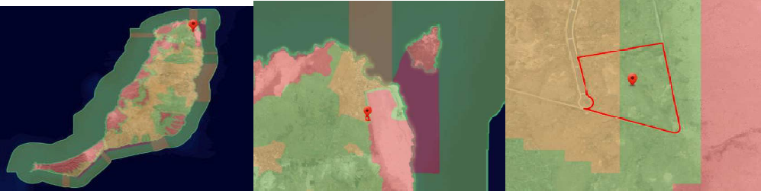

Figura 8. Zonificación de la Reserva de la Biosfera de Fuerteventura y localización de la parcela objeto de la “Aprobación Inicial de la Modificación Menor de las Normas Subsidiarias de Planeamiento Municipales de La Oliva en relación con el ámbito de suelo urbano Geafond (SAU PA-2) parcela P-8.2 de Corralejo” (línea y chincheta de color rojo)

Octava.- Vista la Ley 4/2010, de 4 de junio, del Catálogo Canario de Especies Protegidas y la modificación de sus anexos y el Real Decreto 139/2011, de 4 de febrero, para el desarrollo del Listado de Especies Silvestres en Régimen de Protección Especial y del Catálogo Español de Especies Amenazadas (BOE nº. 46, de 23 de febrero de 2011).

Según la información del mapa de especies protegidas existente en la web IDE Canarias y Visor GRAFCAN, así como en el Banco de Datos de Biodiversidad de Canarias (en adelante BIOTA) a 08/02/2024, con niveles de precisión 1 y 2 y nivel de confianza segura, se ha detectado la presencia de especies protegidas en el ámbito concreto y zonas adyacentes de la parcela objeto de la “Aprobación Inicial de la Modificación Menor de las Normas Subsidiarias de Planeamiento Municipales de La Oliva en relación con el ámbito de suelo urbano Geafond (SAU PA-2) parcela P-8.2 de Corralejo”, en cuadrículas UTM de 500x500 m.

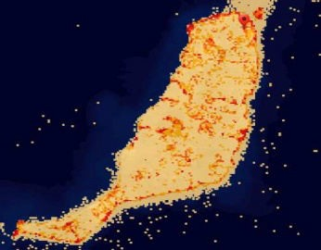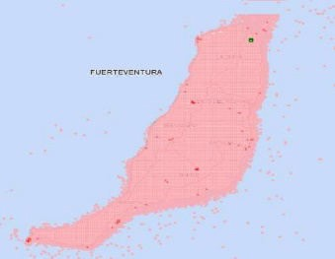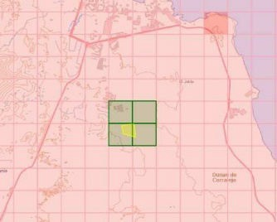

Figura 9. Localización de la parcela objeto de la “Aprobación Inicial de la Modificación Menor de las Normas Subsidiarias de Planeamiento Municipales de La Oliva en relación con el ámbito de suelo urbano Geafond (SAU PA-2) parcela P-8.2 de Corralejo” y consulta de las especies protegidas en base al Visor GRAFCAN y BIOTA de Canarias.

Inventario de especies

Especie | CC | CNE | DIRECTIVA AVE | DIRECTIVA HÁBITATS***
Alaudala rufescens rufesc |  | R | - | -
Androcymbium psammop | P | R | - | AII/IV
Anthus berthelotii berthelo |  | R | - | -
Bucanetes githagineus amantum |  | R | AI | -
Burhinus oedicnemus insularum |  | R | AI | -
Caralluma burchardii |  | R | - | AII/IV
Chlamydotis undulata fuertaventurae |  | E | AI | -
Corvus corax canariensis |  | - | - | -
Lanius excubitor koenigi |  | R | - | -
Neophron percnopterus majorensis |  | E | AI | -
Pluvialis squatarola |  | R | - | -
Upupa epops |  | R | - | -

* CCEP: Catálogo Canario de Especies Protegidas (IEC: Interés para los Ecosistemas Canarios; PE: protección especial; V: Vulnerable. E: En peligro de extinción), Ley 4/2010, de 4 de junio, del Catálogo Canario de Especies Protegidas. [BOC nº 112, de 9 de junio de 2010].
**CNEA: Catálogo Nacional de Especies Amenazadas (RPE: Régimen de protección especial. VU: Vulnerable. EX: En peligro de extinción) Real Decreto 139/2011, de 4 de febrero, para el desarrollo del Listado de Especies Silvestres en Régimen de Protección Especial y del Catálogo Español de Especies Amenazadas. [BOE nº. 46 de 23 de febrero de 2011].
*** Directiva 2009/147/CE del Parlamento Europeo y del Consejo de 30 de noviembre de 2009 relativa a la conservación de las aves silvestres: (A: Anexos).
**** Directiva 92/43/CEE del Consejo, de 21 de mayo de 1992, relativa a la conservación de los hábitats naturales y de la fauna y flora silvestres: (A: Anexos).

Cabe destacar que el Banco de Datos es una herramienta de consulta que pretende facilitar y orientar la gestión y la conservación de las especies y de los recursos naturales del archipiélago. Dado que la información en él contenida tiene un claro sesgo bibliográfico, es un reflejo del estado del conocimiento, pero en ningún caso debe entenderse como una descripción de la situación real en la naturaleza. Es por tanto una herramienta complementariaa otras fuentes de información posible, pero no puede de ningún modo sustituir a las prospecciones de campo o estudios faunísticos o botánicos que sean necesarios en cada caso.

En la localización concreta y zonas adyacentes de la parcela objeto de la Modificación Menor según la consulta realizada en el mapa de especies protegidas del Visor GRAFCAN y del BIOTA de Canarias se han detectado cuatro especies incluidas en la categoría de “En Peligro de Extinción del
Catálogo Canario de Especies Protegidas (en adelante CCEP): el Guirre majorero (Neophron percnopterus majorensis), el Cuervo canario (Corvus corax canariensis), la Avutarda canaria (Chlamydotis undulata fuertaventurae) y la Cuernúa (Caralluma burchardii). También se ha detectado una especie en la categoría de Protección Especial del CCEP: el Cebollín estrellado de jable (Androcymbium psammophilum) y varias especies incluidas en el Listado de Especies Silvestres en Régimen de Protección Especial (en adelante LESEPE).

Asimismo, se debe mencionar que según la información que obra en el Servicio de Medio Ambiente del Cabildo de Fuerteventura, facilitado por la administración de la comunidad autónoma, la parcela objeto de la Modificación Menor se encuentra en un área sensible para la especie Chlamydotis undulata fuertaventurae y concretamente en su área de campeo, así como muy cerca de un centro de actividad para la misma, es decir, una zona de máxima probabilidad de presencia de la especie.

Por otro lado, la parcela objeto de la Modificación Menor linda con una subpoblación de la especie Androcymbium psammophilum y en las inmediaciones de la misma existen ejemplares de la especie Caralluma burchardii.

Por todo lo anteriormente comentado, a pesar de que la parcela objeto de la Modificación Menor se encuentra clasificada como suelo urbano, existen especies incluidas en categorías de amenaza del CCEP en las inmediaciones de la misma, por lo que se deberán aplicar las medidas y condiciones especificadas en el Documento Ambiental Estratégico y en el Informe Ambiental Estratégico con el objetivo de evitar o en su caso minimizar los efectos indirectos que puedan derivarse de la ejecución de las determinaciones de la Modificación Menor sobre las mismas.

Novena.- La Ley 21/2013, de 9 de diciembre, de evaluación ambiental (BOE nº 296, de 11 de diciembre de 2013) y sus modificaciones posteriores establece:

Art. 13. Relación entre la evaluación ambiental estratégica y la evaluación de impacto ambiental: 1. La evaluación ambiental estratégica de un plan o programa no excluye la evaluación de impacto ambiental de los proyectos que de ellos se deriven. 2. El órgano ambiental podrá acordar motivadamente, en aras del principio de eficacia, la incorporación de trámites y de actos administrativos del procedimiento de evaluación ambiental estratégico en otros procedimientos de evaluación ambiental, siempre y cuando no haya transcurrido el plazo establecido en el plan o programa o, en su defecto, el de cuatro años desde la publicación de la declaración ambiental estratégica y no se hayan producido alteraciones de las circunstancias tenidas en cuenta en la evaluación ambiental estratégica

En este sentido, dado que la evaluación ambiental estratégica de un plan o programano excluye la evaluación de impacto ambiental de los proyectos que de ellos se deriven, es por lo que en el trámite de autorización de los proyectos que puedan derivarse de la ejecución de las determinaciones de la “Modificación Menor de las Normas Subsidiarias de Planeamiento Municipales de La Oliva en relación con el ámbito de suelo urbano Geafond (SAU PA-2) parcela P-8.2 de Corralejo”, se deberá valorar si deben someterse al procedimiento de evaluación de impacto ambiental.

CONCLUSIONES

Visto que se trata de la solicitud de informe en relación a la “Aprobación Inicial de la Modificación Menor de las Normas Subsidiarias de Planeamiento Municipales de La Oliva en el ámbito de suelo urbano Geafond (SAU PA-2) parcela P-8.2 de Corralejo”.

Visto toda la documentación del expediente referenciado

Visto el Informe Ambiental Estratégico Simplificado de la “MODIFICACIÓN MENOR DE LAS NORMAS SUBSIDIARIAS DE LA OLIVA (ÁMBITO SUELO URBANO GEAFONDSAUPA2 PARCELA
P-8.2 EN CORRALEJO, T.M LA OLIVA” publicado en BOP nº. 77 de 26 de junio de 2023.

Visto que la localización de la parcela objeto de la Modificación Menor se encuentra adyacente Parque Natural de Corralejo y a los espacios de la Red Natura 2000: ZEC Corralejo (ES7010032) y ZEPA Dunas de Corralejo e Isla de Lobos (ES0000042).

Visto el PRUG del Parque Natural de Corralejo y el Plan de Gestión de la ZEC Corralejo.

Visto que la localización de la parcela objeto de la Modificación Menor se encuentra adyacente a dos hábitat de interés comunitario incluidos en el Anexo I del Directiva 92/43/CEE y a un Área prioritaria de reproducción, alimentación, dispersión y concentración de las especies amenazadas de la avifauna de Canarias designadas en virtud del Real Decreto 1432/2008, de 29 de agosto, por el que se establecen medidas para la protección de la avifauna contra la colisión y la electrocución en líneas eléctricas de alta tensión.

Visto que el ámbito y zonas adyacentes a la localización de la parcela objeto de la Modificación Menor se han detectado cuatro especies incluidas en la categoría de “En Peligro de Extinción” y una especie en la categoría de “Protección Especial” del CCEP, así como varias especies incluidas en el LESEPE.

Considerando lo dispuesto en los artículos 42, 46, 54, 57, 68, 69, 80 y 82 de la Ley 42/2007, de 13 de diciembre, del Patrimonio Natural y de la Biodiversidad.

Considerando lo dispuesto en el artículo 13 de la Ley 21/2013, de 9 de diciembre, de evaluación ambiental.
Por cuanto antecede y de acuerdo a las competencias asumidas por el órgano gestor de los espacios protegidos, se informa:

Primero.- La localización de la parcela objeto de la “Modificación Menor de las Normas Subsidiarias de Planeamiento Municipales de La Oliva en relación con el ámbito de suelo urbano Geafond (SAU PA-2) parcela P-8.2 de Corralejo” no se encuentra dentro de los límites de ningún espacio natural protegido, de ningún espacio de la Red Natura 2000 y de ningún Hábitat de Interés Comunitario. No obstante, se encuentra adyacente al Parque Natural de Corralejo (F-02), a la ZEC Corralejo (ES7010032), ZEPA Dunas de Corralejo e Isla de Lobos (ES0000042) y a dos Hábitat de Interés Comunitario, por lo que se deberán aplicar las medidas y condiciones especificadas en el Documento Ambiental Estratégico y en el Informe Ambiental Estratégico, con el objetivo de evitar o en su caso minimizar los efectos indirectos que puedan derivarse de la ejecución de las determinaciones de la Modificación Menor sobre los mismos.

Segundo.- En el ámbito y zonas adyacentes a la localización de la parcela objeto de la Modificación Menor se han detectado cuatro especies incluidas en la categoría de “En Peligro de Extinción” y una especie incluida en la categoría de “Protección Especial” del Catálogo Canario de Especies Protegidas, así como varias especies incluidas en el Listado de Especies Silvestres en Régimen de Protección Especial. Por ello, a pesar de que la parcela objeto de la Modificación Menor se encuentra clasificada como suelo urbano se deberán aplicar las medidas y condiciones especificadas en el Documento Ambiental Estratégico y en el Informe Ambiental Estratégico con el objetivo de evitar o en su caso minimizar los efectos indirectos que puedan derivarse de la ejecución de las determinaciones de la Modificación Menor sobre las mismas.

Tercero.- De conformidad con lo establecido en el artículo 13 de Ley 21/2013, de 9 de diciembre, de evaluación ambiental, la evaluación ambiental estratégica de un plan o programa no excluye la evaluación de impacto ambiental de los proyectos que de ellos se deriven, por lo que en el trámite de autorización de los proyectos que puedan derivarse de la ejecución de las determinaciones de la “Modificación Menor de las Normas Subsidiarias de Planeamiento Municipales de La Oliva en relación con el ámbito de suelo urbano Geafond (SAU PA-2) parcela P-8.2 de Corralejo”, se deberá valorar si deben someterse al procedimiento de evaluación de impacto ambiental.

- Observaciones advertidas en el Informe emitido el 14 de febrero de 2024 por el Servicio de Ordenación del Territorio:

Como premisa es necesario dejar expuesto que tanto la legislación del suelo de Canarias como la legislación estatal coinciden en que las Administraciones informarán o expresarán su parecer en relación con las materias y competencias de las que son titulares, en tanto que puedan ser afectadas por la iniciativa de otra entidad pública, así se reconoce expresamente en el apartado IX preámbulo de la Ley 4/2017, de 13 de julio del Suelo y de los Espacios Naturales Protegidos de Canarias, (en adelante LSENPC) que recoge:

“(...)
Por otra parte, en línea con otras leyes autonómicas sobre suelo más recientes, (...) En este caso, la intervención de las administraciones afectadas distintas de la competente para aprobarlo se verifica mediante la emisión de informes sobre sus competencias, no sobre legalidad, y menos aún sobre cuestiones de oportunidad, quedando el control de legalidad previo en la administración promotora y el posterior al régimen de control establecido por la legislación de régimen local, sin perjuicio del control de los tribunales de justicia. No obstante, en cumplimiento del principio de lealtad institucional y seguridad jurídica, si el órgano informante de la Administración autonómica advirtiera que existe algún aspecto del plan sometido a informe del que pudiera resultar una manifiesta infracción del ordenamiento jurídico, lo pondrá en conocimiento de la Administración promotora del plan, basándose estrictamente en criterios de legalidad. (...) ‘’

De conformidad con lo anterior y vista la documentación obrante en el expediente, se plantean las siguientes consideraciones técnicas:

Primero: El presente informe se refiere exclusivamente a las competencias de esta Consejería de Ordenación del Territorio y en concreto respecto del Plan Insular de Ordenación/Plan de Ordenación de los Recursos Naturales (en adelante PIOF/PORN).

No obstante, se ha de mencionar que, comprobado el ámbito de actuación pretendido dentro del Sistema de información territorial de Canarias, se observa que está afectado por la Cuadrícula del Mapa de Especies Protegidas y por el Plan de Recuperación del Guirre.

Segundo: Contrastada la localización de la modificación con la cartografía del PIOF/PORN vigente, la zonificación de suelo que afecta al ámbito de la actuación es Zona D-SUr/SU. Subzona D. Suelos Urbanos/Urbanizables y ZA-SREP-Zona A Suelo Rústico Especialmente Protegido, según el Texto consolidado de la normativa vigente del Plan Insular de Ordenación de Fuerteventura y Plan de Ordenación de los Recursos Naturales (PIOF-PORN), publicado en el BOC de 21 de septiembre de 2018, relativo a la toma en consideración de las determinaciones urbanísticas derogadas del Plan Insular de Ordenación de Fuerteventura, en aplicación de la Disposición derogatoria única apartado 3 de la LSENPC, correspondiendo con arreglo al artículo 103 DV a) y 100 DV de la normativa del Plan Insular con la zonificación tipo D y A respectivamente del Plan de Ordenación de los Recursos Naturales (PORN).

Tercero. En relación al planeamiento urbanístico es necesario mencionar lo siguiente:

Las Normas Subsidiarias fueron aprobadas definitivamente por la C.U.M.A.C. en sesiones de fechas 29.07.1999 y 09.03.2000 habiendo sido publicado el acuerdo de aprobación en el Boletín Oficial de la Comunidad Autónoma de Canarias con fecha 14 de Junio de 2000, con publicación de su normativa íntegra en el Boletín Oficial de la Provincia de fecha 29 de diciembre de 2000.

En el apartado 2.1 del Título II de dichas Normas Subsidiarias, relativo a la “Distribución del Suelo Apto para Urbanizar” se encuentra recogido el SAU PA 2, como Suelo apto para Urbanizar en Planes Parciales o Especiales aprobados.

Dicho SAU-PA 2 contaba con un Plan Parcial Especial de Ordenación de 570 Has. (Modificación de la 4ª y 5ª etapa), que fue aprobado definitivamente por la Comisión de Urbanismo y Medio Ambiente de Canarias el 17 de noviembre de 1987.

El proyecto de reparcelación referente al SAU PA-2 fue aprobado definitivamente por acuerdo plenario de fecha 20 de septiembre de 1999. Asimismo, el referido sector contaba con proyecto de urbanización aprobado, habiendo sido recepcionadas las obras de urbanización por el Ayuntamiento con fecha 13 de febrero de 2004.

Por último, por acuerdo de la COTMAC de fecha de 30 de noviembre de 2007 se aprueba definitivamente la Revisión Parcial de las Normas Subsidiarias de La Oliva, que tenía por objeto, entre otros, la reclasificación del sector como URBANO. Dicha aprobación fue publicada en el BOC el día 04/06/08 y posteriormente se procede a la publicación de su normativa íntegra en el BOP el día 09/07/08.

Además, en el documento de memoria remitido se determina lo siguiente:

“Cuenta con una superficie neta de 64.878 m², encontrándose clasificada como Suelo Urbano Consolidado, al haber sido recepcionadas las obras de urbanización correspondientes al Proyecto de Urbanización de la Modificación de la 4ª y 5ª Etapas del Plan Parcial Especial de Ordenación de las 570 Has en Corralejo, también denominado SAU PA-2 (Geafond), el 13 de febrero de 2004 (fecha de la firma del Acta de Recepción de las mismas).”

Cuarto. A la vista de que el ámbito objeto de esta modificación contaba con Plan Parcial Especial de Ordenación aprobado definitivamente el 17 de noviembre de 1987, se deberá atender a lo establecido en el artículo 83 del Texto consolidado de la normativa vigente del PIOF-PORN, que se detalla a continuación:

“Artículo 83. DV.- De conformidad con los artículos 81 y 82 precedentes, se establecen las siguientes normas específicas en cuanto a clasificación y reclasificación de suelo por el Plan Insular.

b) El SUNP y SAU clasificado por el planeamiento urbanístico municipal, que disponga de Plan Parcial aprobado definitivamente, se recoge en las mismas condiciones, con independencia de sus propios plazos de ejecución o desarrollo, correspondiendo al Ayuntamiento, y en su caso a la CUMAC (Disposición Adicional 1ª.5 Ley 12/1994, de Espacios Naturales) la declaración de caducidad y desclasificación del suelo correspondiente.

De conformidad con los artículos 95 y 103 siguientes, estos suelos se corresponden con la zonificación tipo D del PORN.”

A continuación, se detalla lo establecido en el artículo 103 DV del Texto consolidado de la normativa vigente del PIOF-PORN:

“Artículo 103. DV.-
(…) a) Zona D-SUr/SU. Subzona D. Suelos Urbanos/Urbanizables.
Esta subzona contempla los suelos urbanos, urbanizables y asimilables clasificados por el planeamiento urbanístico, al que este Plan Insular se remite en cuanto a la totalidad de las determinaciones y aprovechamientos que le afectan como tales.

Se exceptúan aquellos suelos urbanizables y asimilables, que excepcionalmente hayan sido reclasificados por el Plan Insular como Rústicos, o los que estuviesen afectados por la redacción de planes especiales con carácter vinculante.”

CONCLUSIONES.

En atención a lo anteriormente expuesto, se concluye que:

Único. Contrastada la localización de la actuación con la cartografía del PIOF/PORN vigente, la zonificación de suelo que afecta al ámbito de la actuación es Zona D-SUr/SU. Subzona D. Suelos Urbanos/Urbanizables y ZA-SREP-Zona A Suelo Rústico Especialmente Protegido.

No obstante lo anterior, atendiendo a que el ámbito de actuación contaba con Plan Parcial Especial de Ordenación aprobado definitivamente con anterioridad a la aprobación del PIOF/ PORN y que con posterioridad a dicha aprobación, se clasificó el ámbito de actuación como suelo urbano en la Aprobación Definitiva de la Revisión Parcial de las Normas Subsidiarias de La Oliva del SAU 6 Montaña Roja y SAU PA-2, las determinaciones aplicables serán las del planeamiento urbanístico.

- Observaciones advertidas en el Informe emitido el 14 de febrero de 2024 por el Servicio de Carreteras:

Revisada la documentación aportada que consta de:

- Documento ambiental anexado Playa Virgen S.A.
- Memoria modificación menor Playa Virgen S.A.
- Informe ambiental estratégico.

Vista la imagen gráfica de ubicación de la parcela respecto a carreteras titularidad de este Cabildo Insular:

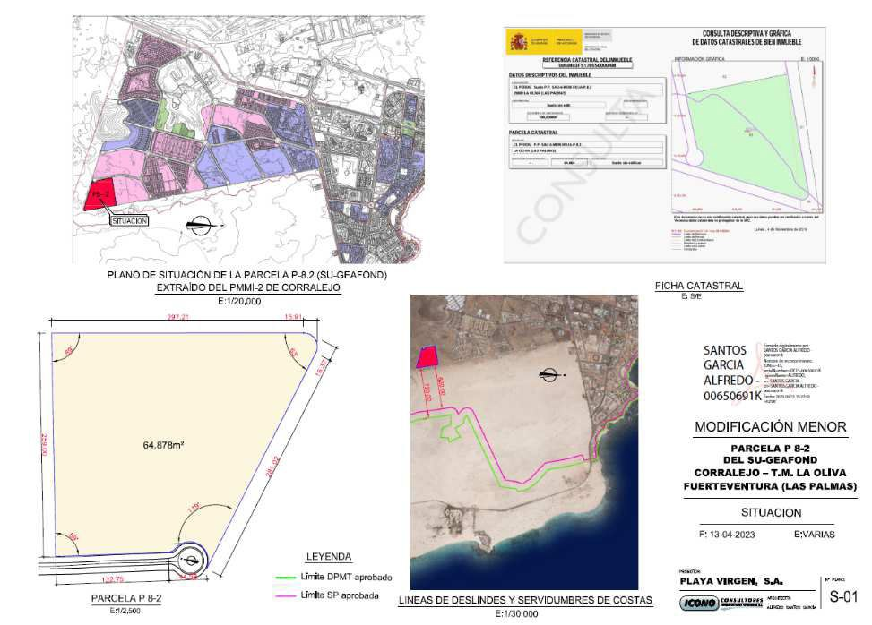

Visto que la carretera más cercana a la parcela es la FV-1, encontrándose a más de 1 Km de distancia de la misma.

Vista que el acceso se puede realizar actualmente por la glorieta ubicada en el PK 26+600 de la FV-1 o incluso por el entramado urbano de las calles de la localidad de Corralejo, más concretamente por la glorieta ubicada en la avenida Pedro y Guy Vandaele.

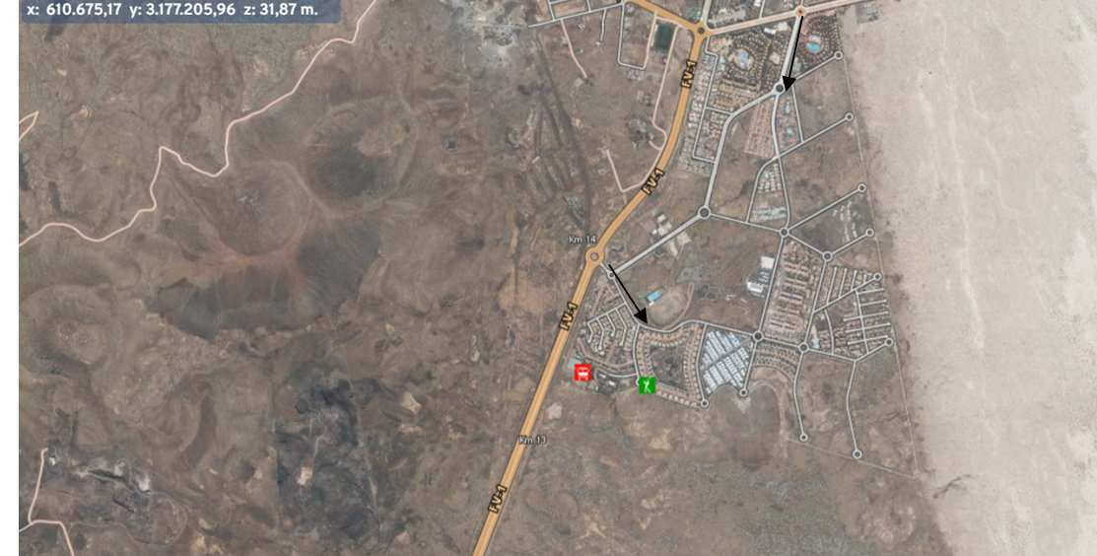

En virtud de lo expuesto y en aplicación de lo dispuesto en los Títulos I, II y III de la Ley Territorial de Carreteras de Canarias 9/1991 y su reglamento de aplicación (Decreto 131/1995), se informa lo siguiente:

A. Que la Modificación Menor de las Normas Subsidiarias de Planeamiento Municipales de La Oliva en relación con el ámbito de suelo urbano Geafond (SAU PA-2) parcela P-8.2 de Corralejo, promovida por la entidad mercantil Playa Virgen, S.A. NO AFECTA a carreteras titularidad de este Cabildo Insular, pues la parcela se encuentra situada a más de 1Km de distancia de la vía FV-1, no teniendo además que realizar nuevos accesos desde la misma pues ya existe uno a través de la glorieta ubicada en el PK 26+600 de la FV-1.

- Resto de informes solicitados:

En cuanto a los informes solicitados al Consejo Insular de Aguas de Fuerteventura el 21 de diciembre de 2023 con registro de salida número 33.512, y al Servicio de Reserva de la Biosfera de este Cabildo el 21 de diciembre de 2023, no se ha recibido contestación alguna hasta el momento.

Si bien es cierto que en el informe de Medio Ambiente se aborda la zonificación afectada respecto a la Reserva de la Biosfera.

SEGUNDO. Notificar el presente Informe al Ayuntamiento de La Oliva.

Fin de la sesión. - Y no habiendo más asuntos que tratar la Sra. Presidenta clausura la sesión, siendo las ocho horas y quince minutos.

LA PRESIDENTA, EL CONSEJERO-SECRETARIO,
Fdo. Dolores Alicia García Martínez. Fdo. Víctor M. Alonso Falcón

